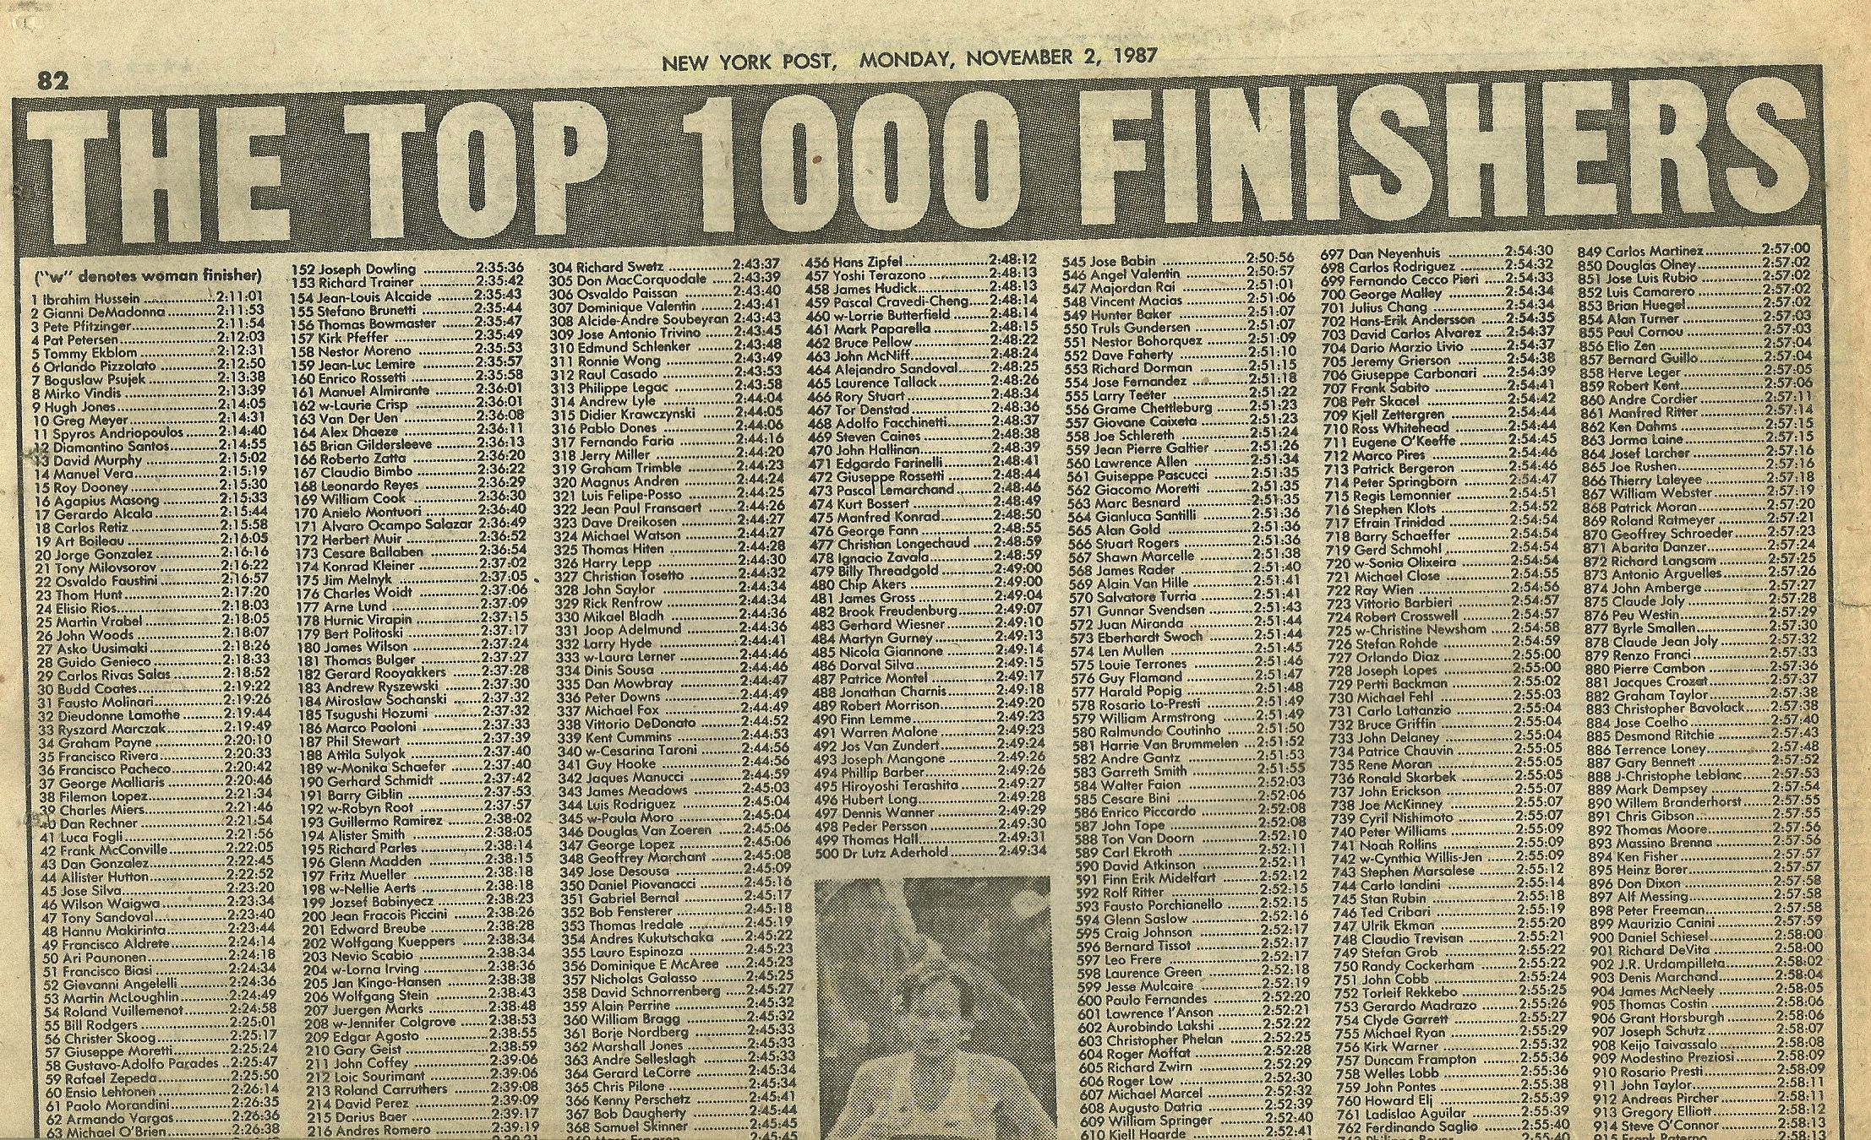
MARATHON DE NEW YORK le 01 Novembre 1987 P.4

